ЛГД-4.01.2 |  | Домик "Мышка"
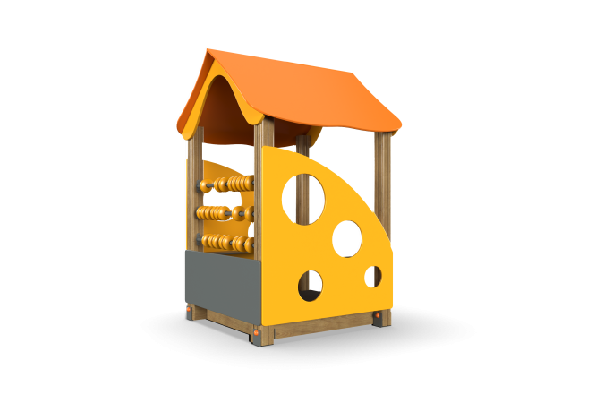

Размеры, мм: | 1350x1400x1800 | Вес, кг: | 152
Характеристики материалов
Материалы: металл, влагостойкая березовая фанера, дерево, порошковая краска, акриловая краска, пластик. Беседка состоит из 4 опорных столбов сечением 100 мм х100 мм, произведенных из деревянного клееного бруса, состоящего из трех слоев сухих досок хвойных пород. На гранях столбов, по центру, по всей длине фрезерованная разгрузочная канавка. Все столбы отшлифованы, кромки скруглены (радиус скругления 20 мм). Обработанные поверхности покрыты тонированным и бесцветным лаком. Опорные столбы в основании имеют металлические подпятники П-образной формы.Фанерные элементы изготовлены из высокопрочной, влагостойкой березовой фанеры: скаты крыши толщиной 15 мм, а боковые ограждающие элементы толщиной 21 мм. Пол изготовлен из ламинированной антискользящей фанеры толщиной 15 мм.
Рама пола выполнена из металлической круглой трубы диаметром 33,5 мм и имеет «ушки» для фиксации пола. Счеты в виде колец выполнены из пластика. Все элементы, выполненные из фанеры, кроме ламинированной, окрашены в два слоя акриловой краской и имеют специальное покрытие - антиграффити. Все имеющиеся металлические детали покрыты порошковой полиэфирной краской. Выступающие части резьбовых соединений закрыты пластиковыми заглушками. Весь крепеж оцинкованный.
Комплектация: беседка -1 компл.
Комплект крепежей-1шт.

